**最新消息**

最新訊息: 會員端首頁都會有一個通知公告或是最新消息的欄位，可在此設定要發布給會員的最新消息

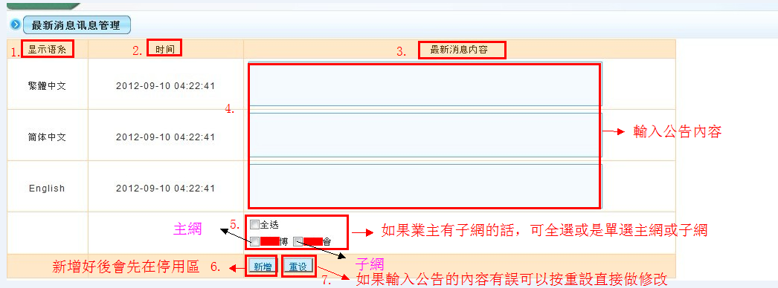

1. 顯示語系:可顯示3種語系→繁體中文語系.簡体中文語系.English語系
2. 時間:顯示新增最新消息的時間
3. 最新消息內容:可顯示正在新增的最新消息內容(可顯示繁體中文.簡体中文.English的內容)
4. 輸入要新增的最新消息內容(可輸入繁體中文.簡体中文.English的語系內容)

◎如果業主輸入三種語系想要呈現相同語系文字是可以的

1. 若是業主有子網的話會顯示此選項(可全選或是單選主網或子網)

若是業主沒有子網的話，則不會顯示此選項，如下圖:

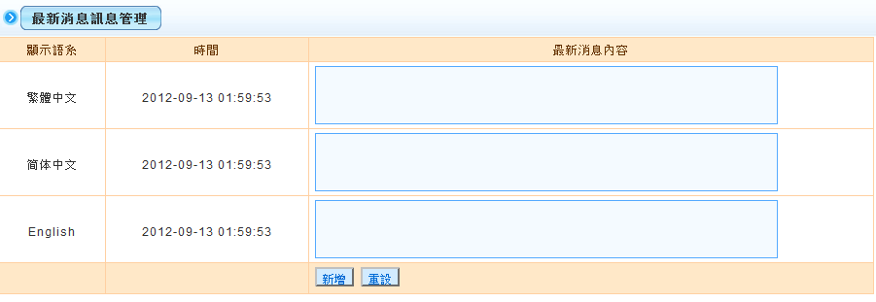

1. 新增:當輸入好要新增的最新消息後，要在此按新增後，新增好的最新消息會先在停用區，若要啟用剛設定好的最新消息則要在停用區按下啟用

如下圖:

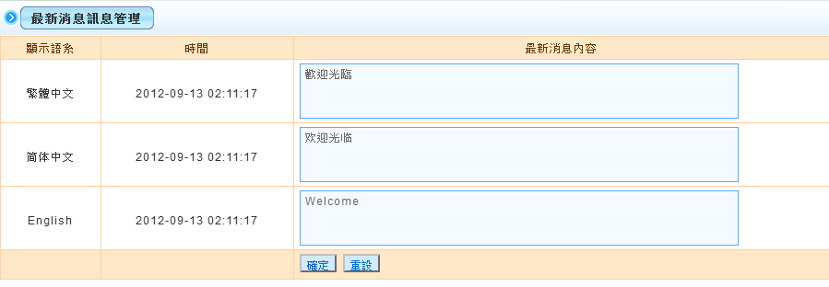

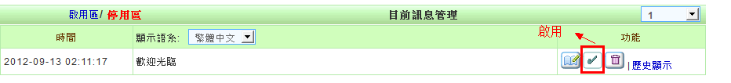

會員端最新消息呈現↓



1. 重設:如果新增最新消息內容有錯誤，可以直接按重設做修改

●可查看目前訊息管理↓

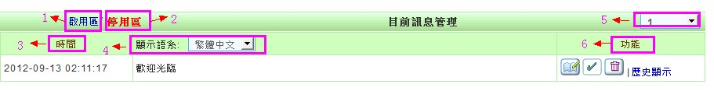

1. 啟用區:點選啟用區可顯示目前所啟用的最新訊息
2. 停用區:點選停用區可顯示目前所停用的最新訊息
3. 時間:顯示最新消息新增的時間
4. 顯示語系:可選擇在查看目前訊息管理時要顯示哪種語系(繁體中文.簡体中文．english )
5. 顯示共有幾頁目前訊息管理資料可查看
6. 功能:有分在啟用區和停用區裡的功能

在啟用區的功能↓

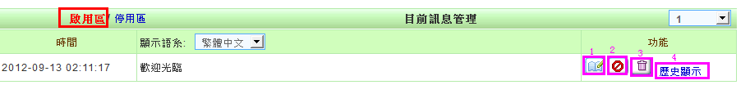

1. →修改鍵(可修改啟用區的最新消息內容)
2. →停用鍵(可停用在啟用區裡的最新消息)
3. →刪除鍵(可刪除放在啟用區裡的最新消息)
4. →若點擊歷史顯示，則可設定在會員端的最新消息上點擊後可顯示出歷史訊息。如下圖:

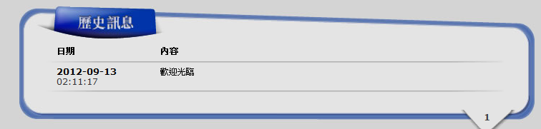

若是點選取消歷史顯示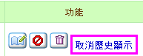，則是設定在會員端的最新消息上點擊後不會顯示歷史訊息。如下圖:

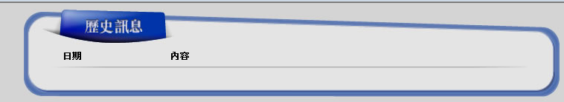

在停用區的功能↓

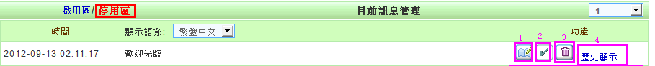

1.→修改鍵(可修改停用區的最新消息內容)

2.→啟用鍵(啟用放在停用區裡的最新消息)

3.→刪除鍵(可刪除放在停用區裡的最新消息)

4.→若點擊歷史顯示，則可設定在會員端的最新消息上點擊後可顯示出歷史訊息。如下圖:



若是點選取消歷史顯示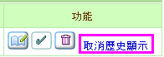，則是設定在會員端的最新消息上點擊後不會顯示歷史訊息。如下圖:

